

Licence : L3 Sciences du Numérique Durée: 2 heures

Date: 25/01/2021 Nb page(s): 3

Professeur : D. Coussaert

Documents autorisés

**Examen 1ère session – 2020/2021**

**Matière : Modélisation UML**

### QCM :

Voir QCM sur icampus

### On se propose de concevoir un site d’ANNONCES en ligne de produits d’occasion:

Le site doit permettre à un particulier de mettre en vente ses propres objets via des annonces. Le vendeur peut choisir de fixer le prix de vente de son objet ou choisir d’accepter le prix proposé par l’acheteur.

Pour mettre en ligne son annonce, le vendeur doit obligatoirement télécharger une photo de son objet, en donner un intitulé, une description et un prix souhaité. Il doit aussi en sélectionner la catégorie et la sous-catégorie parmi les catégories et sous-catégories paramétrés dans le back office du système. Une sous-catégorie n’appartient qu’à une et une seule catégorie.

Le vendeur doit obligatoirement être inscrit sur le site de vente avant de pouvoir publier son annonce.

Pour s’inscrire sur le site de vente, le vendeur doit indiquer son nom, son prénom, son pseudo, son e-mail, son n° de téléphone et son adresse.

L’adresse saisit doit être vérifié par le système via l’API (Application Programming Interface) fourni par le site <https://geo.api.gouv.fr/adresse>

Un mail comprenant un lien de validation est envoyé par le système au vendeur. L’inscription n’est validée que si le vendeur clique sur le lien de validation.

Avant de valider la publication de son annonce sur le site, le vendeur visualise le contenu de l’annonce. Il peut alors soit valider la publication, soit abandonner la publication.

Les annonces publiées sont visibles pour toute personne connectée au système.

Pour faire une offre ou contacter le vendeur, la personne connectée doit s’authentifier ou s’inscrire dans le système si elle ne possède pas encore de compte. Pour s’inscrire sur le site de vente, la personne connectée doit suivre la même procédure que le vendeur.

Faire une offre, consiste à proposer un prix au vendeur. Le prix proposé peut être inférieur au prix de vente indiqué par le vendeur. Le vendeur a la possibilité d’accepter ou de refuser le prix proposé.

Si le prix proposé est accepté, l’acheteur a la possibilité de payer en ligne dans les 24 heures suivant l’acceptation du prix par le vendeur. L’annonce est alors dans un état « En cours de transaction », il n’est plus possible pour une autre personne de faire une offre. Si après 24 heures, l’acheteur n’a pas effectué de paiement, l’offre est annulée et l’annonce retourne dans un état publié.

1°) Proposer un diagramme de use cases permettant :

* A une personne connectée :
  + De s’inscrire sur le site (avec vérification de l’adresse via l’API et validation de l’inscription)
  + De s’authentifier
  + De visualiser les annonces
* à un acheteur :
  + de faire une offre.
  + De procéder au paiement
* à un vendeur :
  + de publier une annonce,
  + D’accepter l’offre d’un acheteur

2°) Indiquer la relation entre les use cases et entre les acteurs

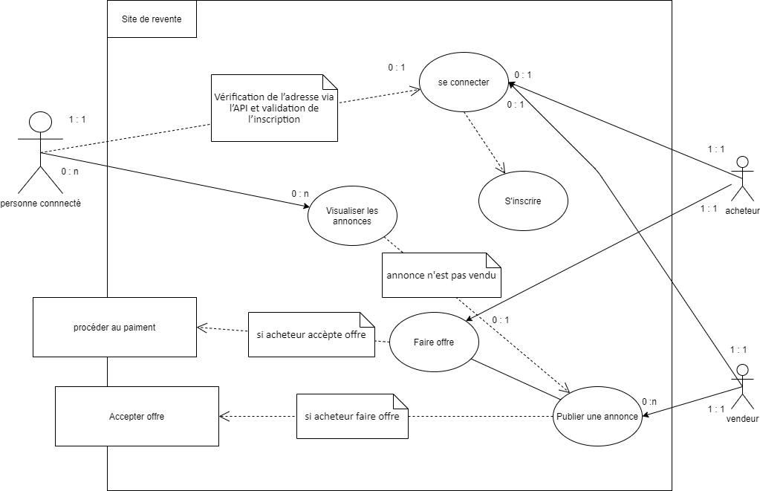

3°) Proposer un scénario nominal où un vendeur déjà inscrit valide la publication de son annonce en précisant les pré-conditions et post-conditions. Présenter le résultat dans un tableau :

|  |  |
| --- | --- |
| **Use case : Publier une offre** |  |
| **Nom du scénario : Un vendeur inscrit valide la publication de son offre** | **Type de scénario (nominal, alternatif, erreur): Nominal** |
| **Pré-condition :  il faut qu’il soit connecté, il faut que tous les champs soient valides, fixer un prix, mettre une photo** | **Post-condition :  l’offre est en ligne** |
| **Acteur : vendeur** | **Système** |
| Il se rend dans la rubrique où on poste les annonces | Tout les champs sont ok |
| Poste son annonce en remplissant tout les champs | Le système affiche l’annonce dans la page des annonces |

4°) Préciser le scénario alternatif où le vendeur abandonne la publication de son annonce

|  |  |
| --- | --- |
| **Use case : Publier une offre** |  |
| **Nom du scénario : Un vendeur inscrit abandonne la publication de son offre** | **Type de scénario (nominal, alternatif, erreur): Alternatif** |
| **Pré-condition : avoir l’annonce en ligne** | **Post-condition : le vedeur a cliquer sur supprimer l’annonce** |
| **Acteur le vendeur** | **Système le site de vente** |
| Le vendeur se rend sur son annonce et clique sur supprimer | Le système supprime l’article de sa base de donnée . |

5°) Proposer un diagramme de classes simplifié comprenant les classes : Personne, Annonce, Sous-catégorie, Catégorie, Offre. Indiquer les attributs et les relations entre les classes

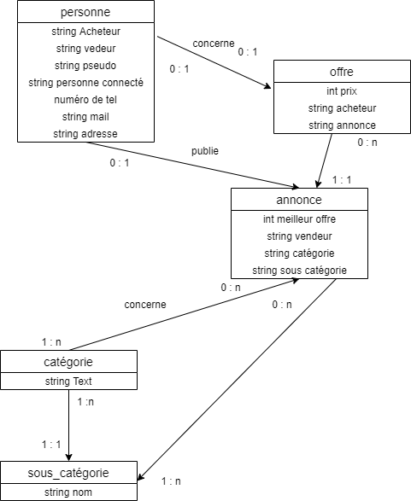

6°) Proposer un diagramme de séquence décrivant l’inscription d’une personne sur le site en décrivant les échanges de message entre la personne, le site d’annonce, le site de vérification des adresses. Pour simplifier, on considère que l’adresse est valide.

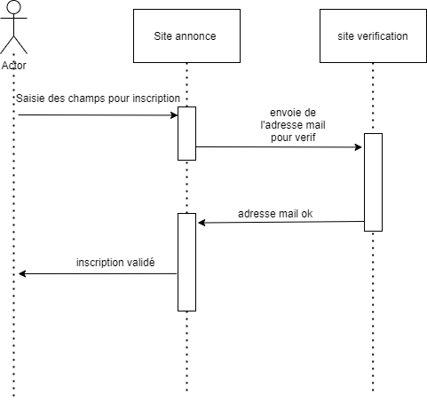7°)

##### Proposer un diagramme d’état-transition décrivant le cycle de vie d’une offre de la proposition au paiement (via l’acceptation) ou au refus de l’offre ou à l’annulation de l’offre (délai de paiement dépassé). Faire apparaître les événements permettant de passer d’un état à un autre.

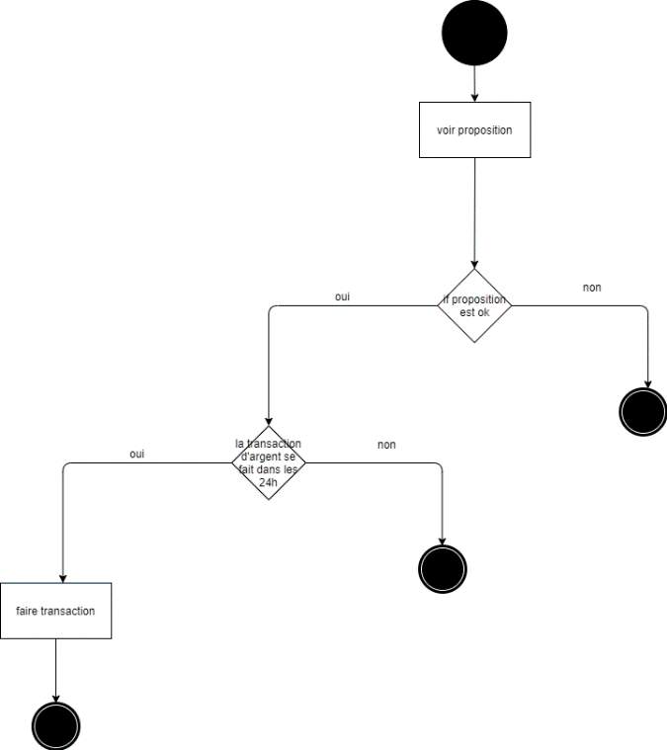

b) Proposer un diagramme d’état-transition décrivant le cycle de vie d’une Annonce de la publication au paiement en passant par l’acceptation d’un prix. Faire apparaître les événements permettant de passer d’un état à un autre.

